本科课堂教学测评视频上传指南

教师端操作指南：

本指南目的是让参加测评的教师将录制好的课程共享给教师教学发展中心，再由教师教学发展中心授权给相关评测专家。

共享课程的方式有二种，方式一：按照教务系统中课表的排课进行录制，只需在正常上课期间进行录制，录好的视频会自动归档到老师的个人空间（视频自动归档需要30-40分钟时间，录课结束后请不要关掉教学设备）；方式二：手动上传己录好的视频进入平台。

方式一：按课表进行录课

1.1打开教学资源应用与督导平台<http://gxnulb.gxnu.edu.cn/>，并登录数字化校园账号。

1.2点击右上角头像，选择“教师空间”

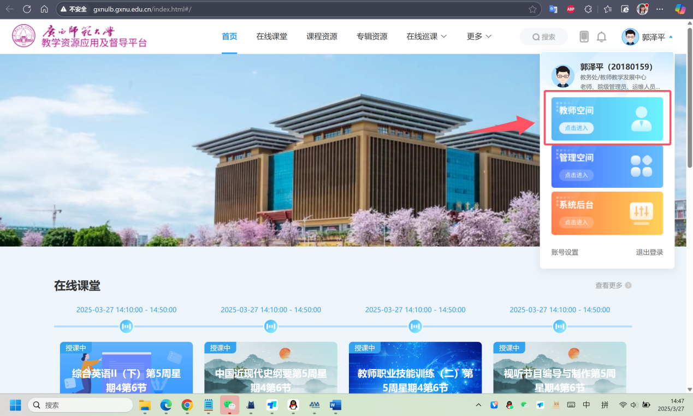

1.3 查看课表

1.3.1如个人课表中已有课程安排（该课程需排课在学校公共教室），则按照课表上课时间到教室中进行录制即可（视频录制方法见教室电脑开机文件，无需下载，如有疑问可联系该教室管理员）；

1.3.2如平台课表上没有相关课程（该课程没有排课在学校公共教室），可向学院教秘申请调课（提前一天），将课程调至学校公共教室(有录播功能的教室）。如有疑问可联系平台管理员（教务处教学资源科0773-5847627）。

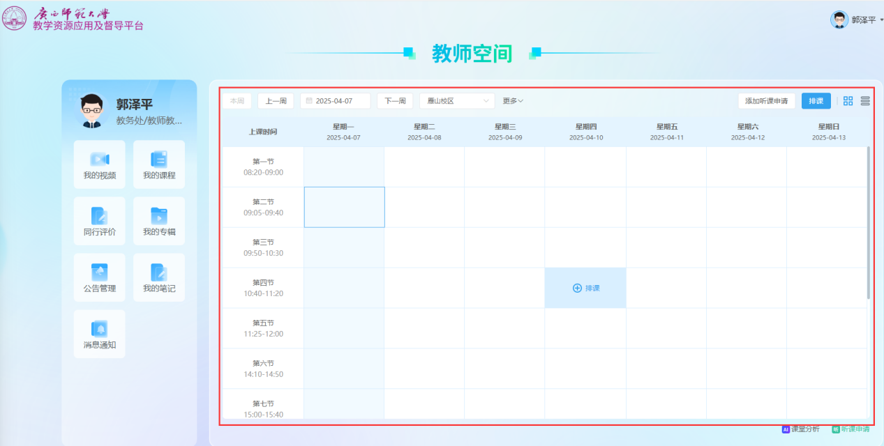

1.4录制完成后，选择需要推送的课堂视频给**教师教学发展中心张淑英老师**。

1.4.1在教师空间，切换到列表视图，搜索出需要推送给张淑英老师的课堂视频，点击“编辑”。

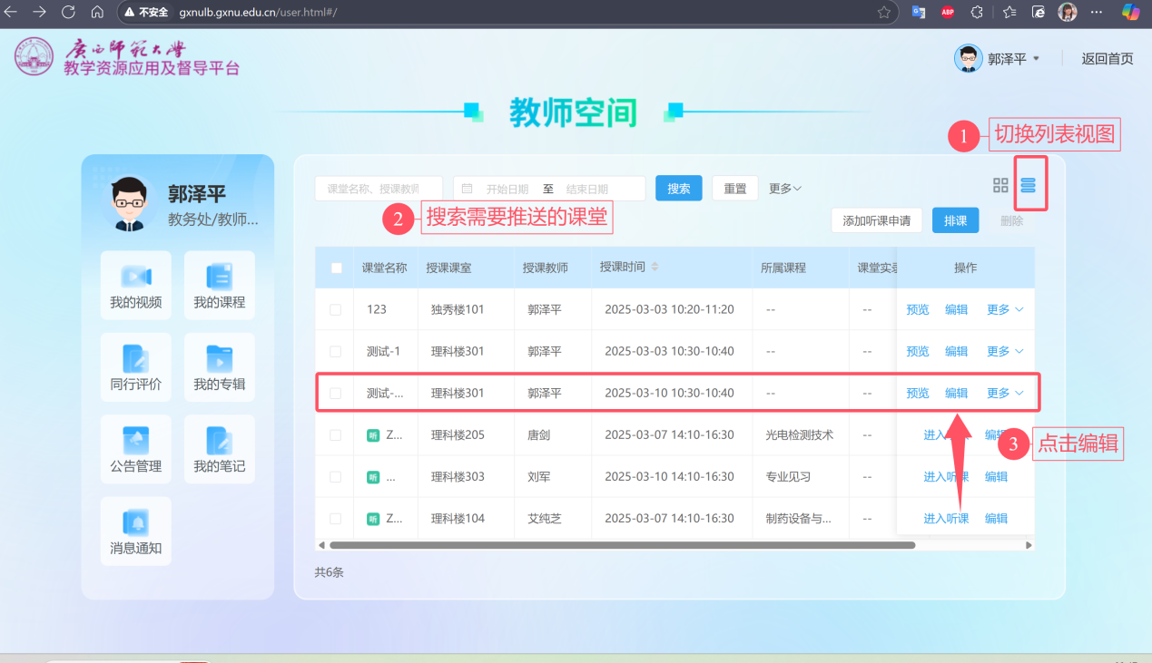

1.4.2点击编辑后选择到权限设置，添加管理教师

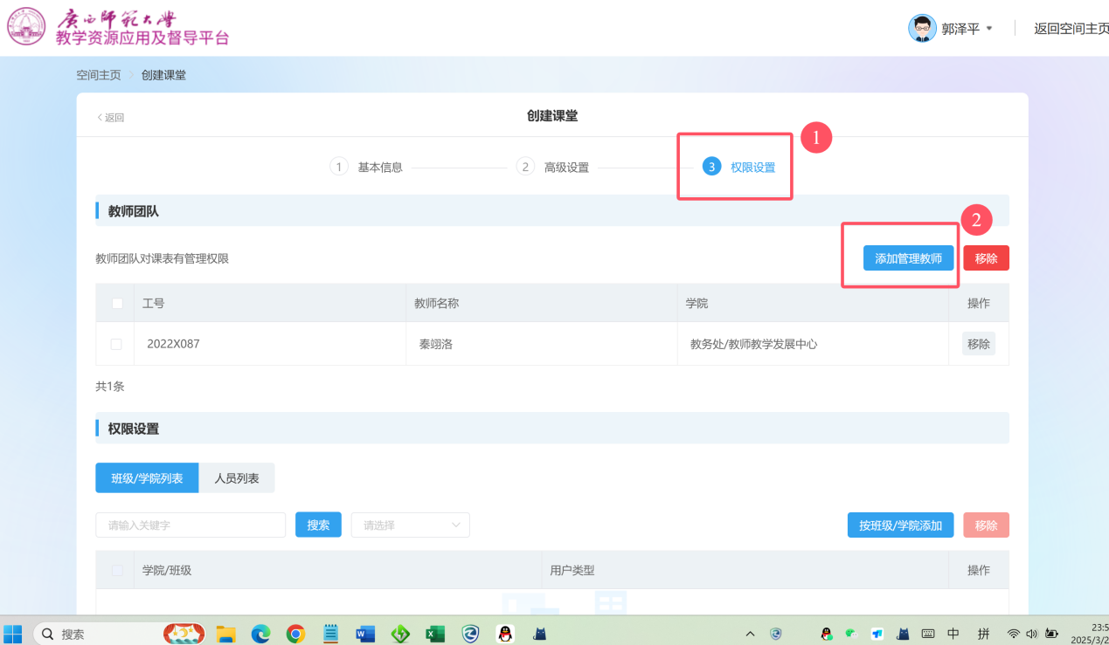

1.4.3搜索姓名（张淑英）后-勾选-添加，即可完成。

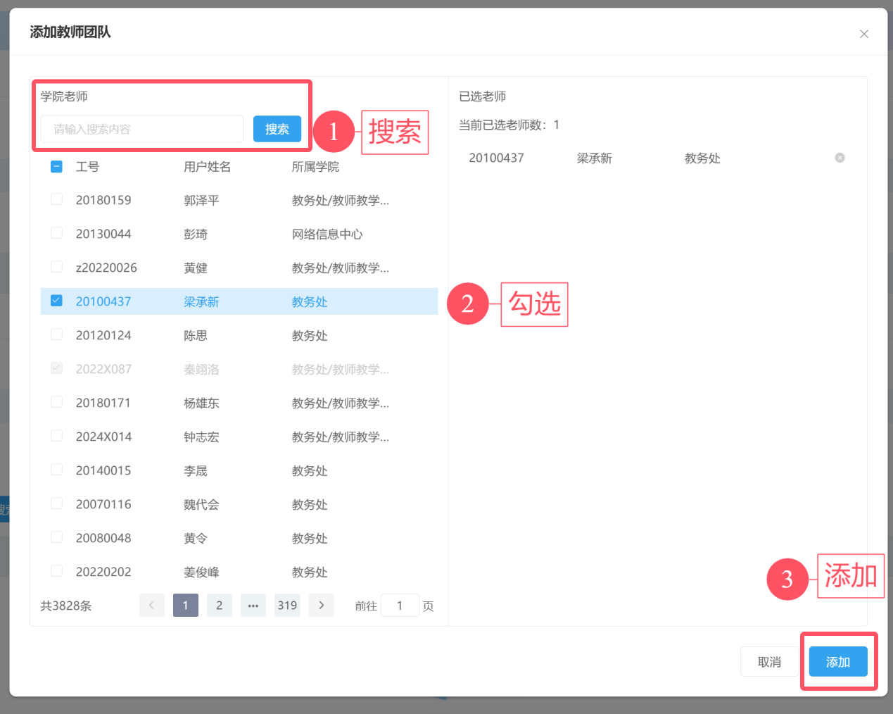

方式二：手动上传视频

2.1将视频上传至“我的视频”。

2.1.1在“教师空间”中选择“我的视频”。

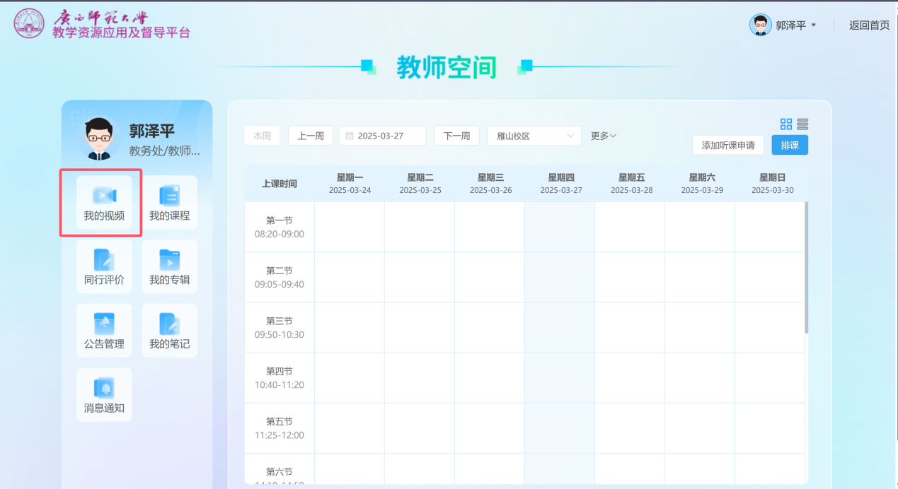

2.1.2选择视频上传按钮

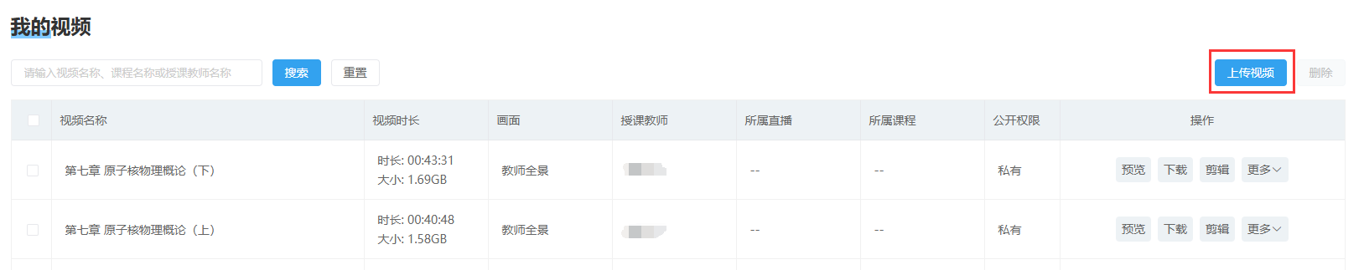

2.1.3上传视频界面输入基本信息，点击“保存”（公开权限选择“公开”）。

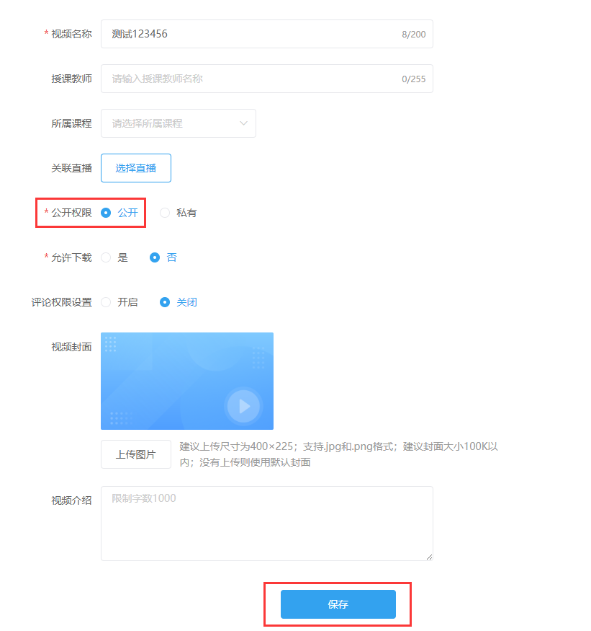

2.1.4保存后会跳转到视频上传界面，从“选择画面”中选择“主画面”（无需上传附件）。

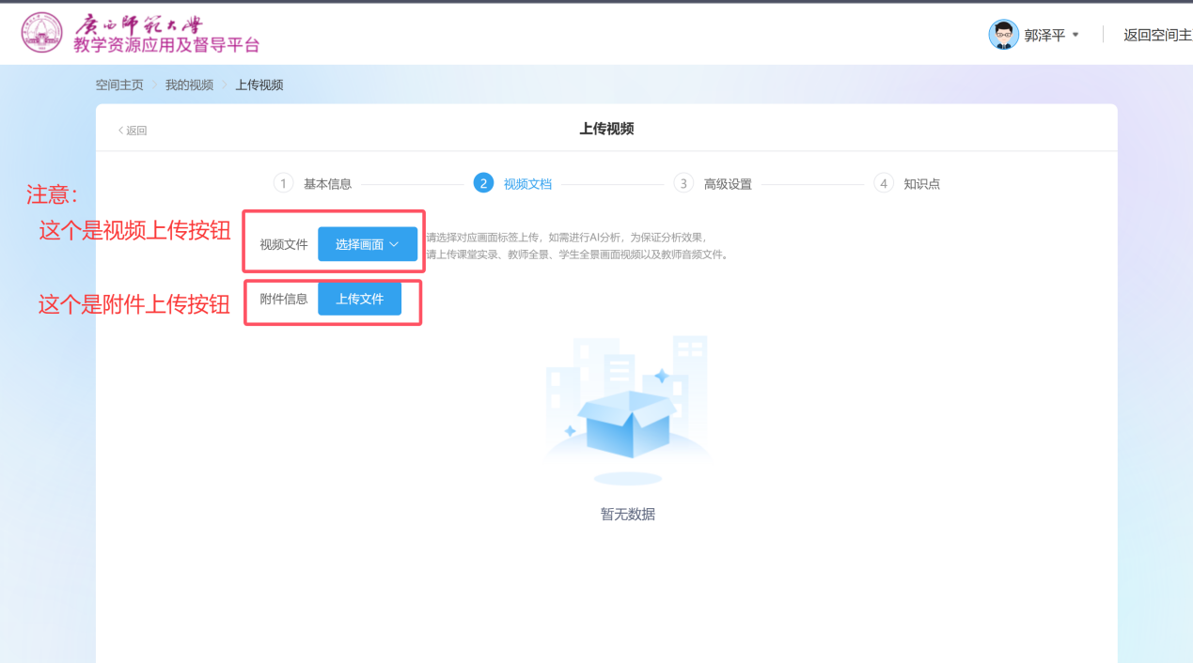

2.1.5从弹出来的文件框中选择需要上传的视频，点击“打开”

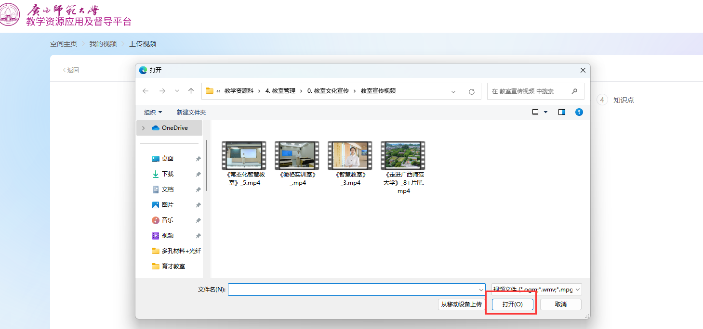

2.1.6手动上传视频完成。

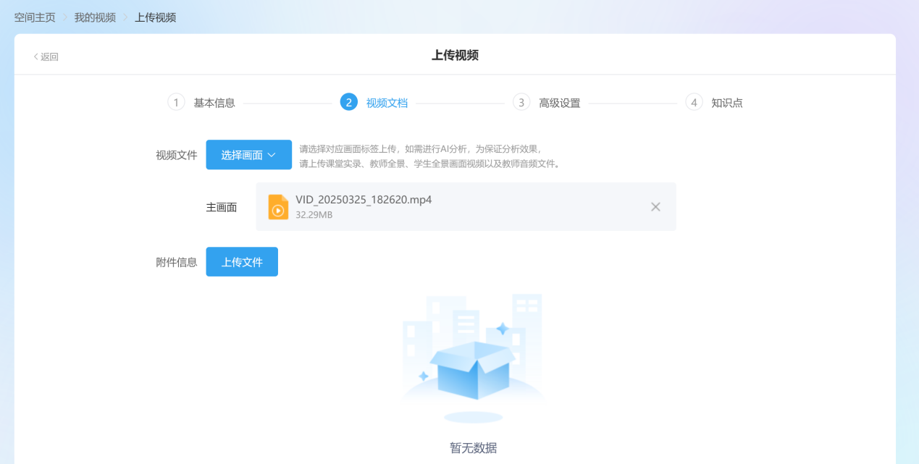

2.2 创建课程。

2.2.1进入“教室空间”，点击“我的课程”。

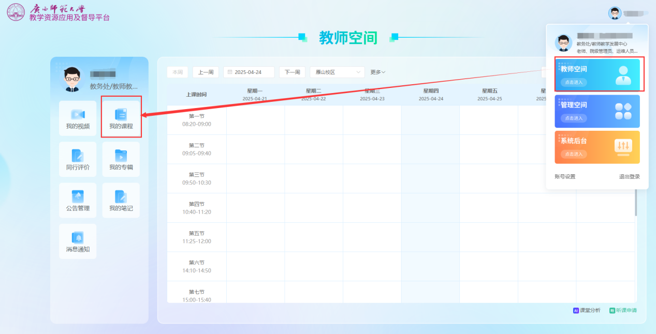

2.2.2点击“创建课程”。

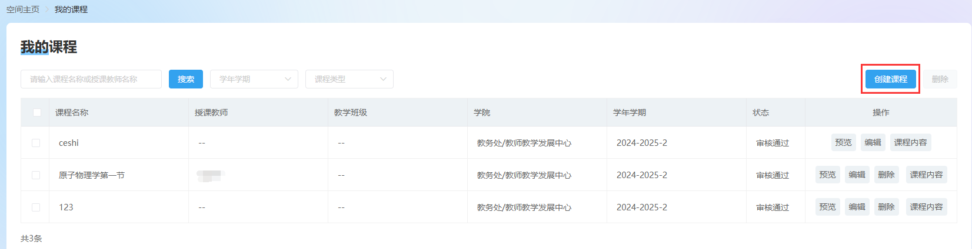

2.2.3填写该课堂的基本信息，权限设置选择“部分人可见”，点击“保存”。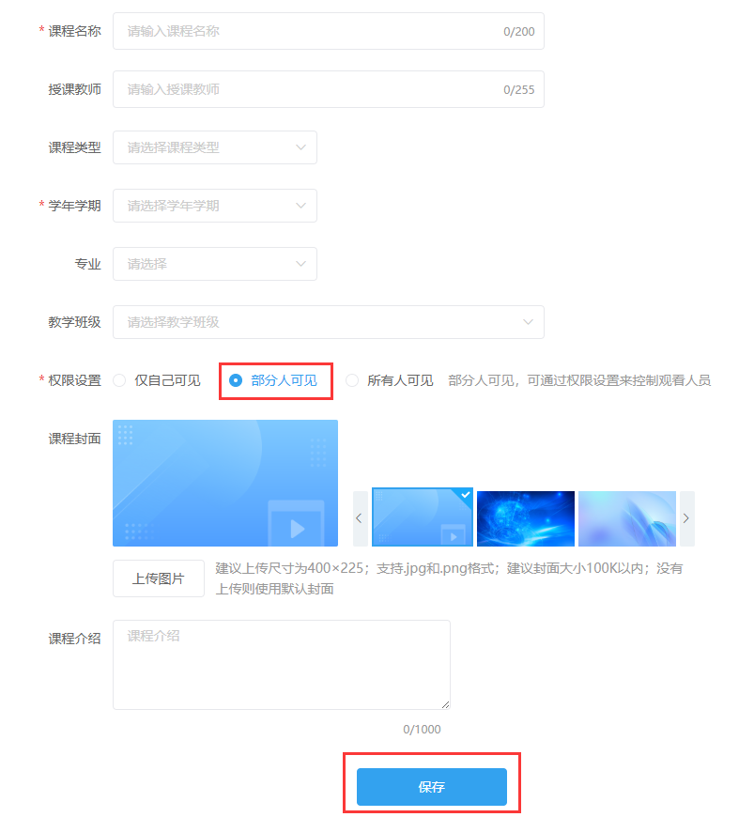

2.2.4选择权限设置，添加管理教师，授权给相关管理员（张淑英），操作与1.4.3一致。

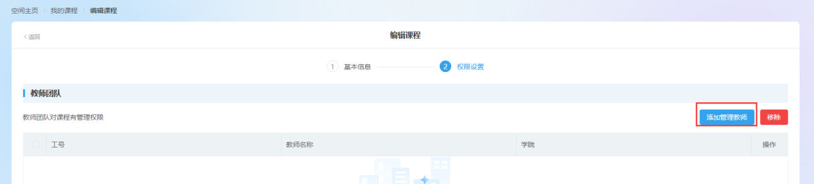

2.3将上传的视频关联到创建的课程。

2.3.1 返回我的“我的课程”界面，点击“课程内容”。

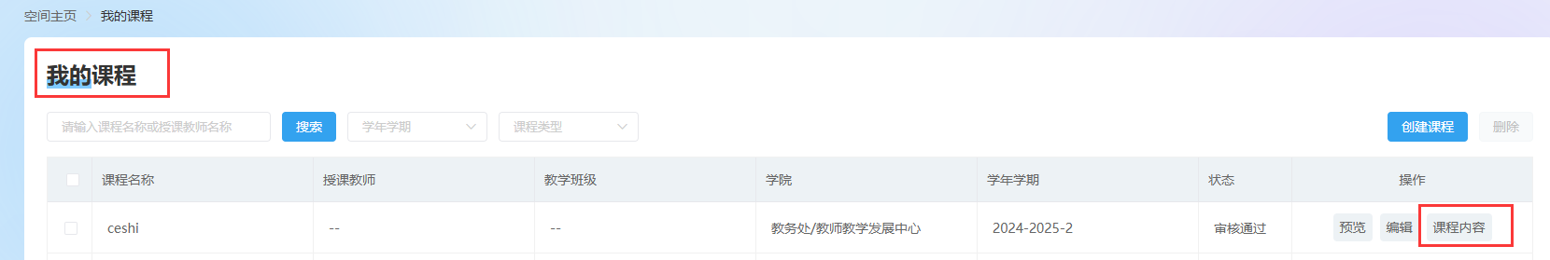

2.3.2 点击“添加视频”，

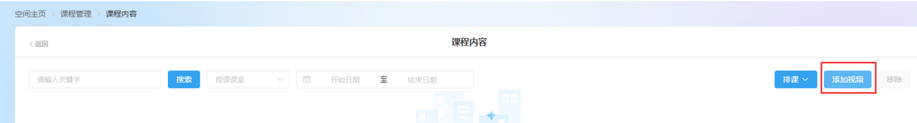

2.3.3 选择上传的视频，点击”添加“

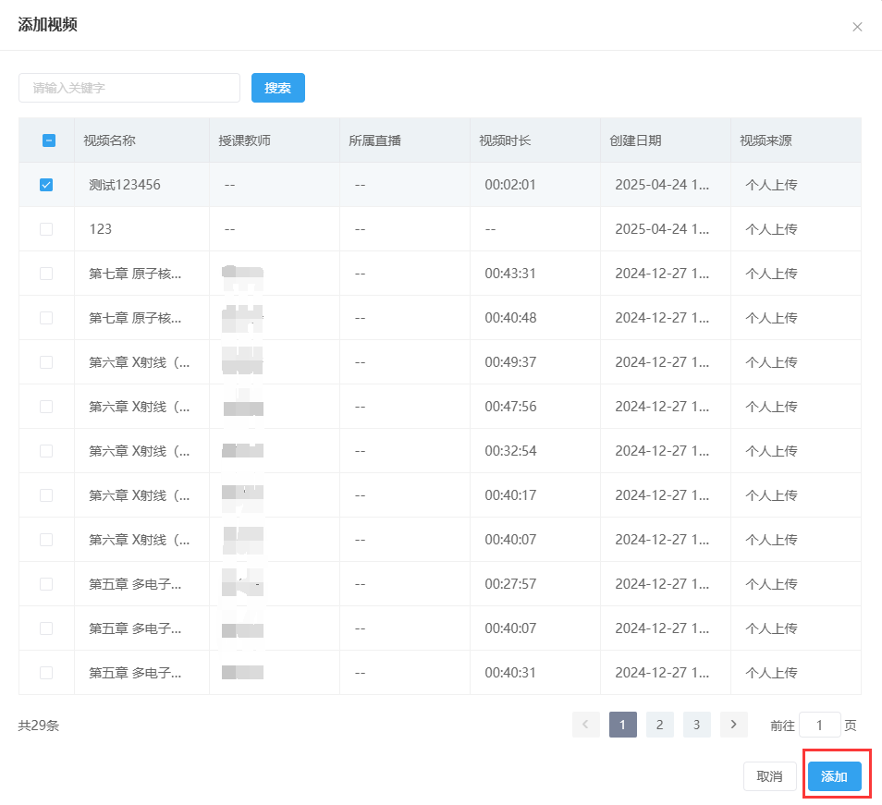

2.3.4 完成关联视频。

